Chương I: Giới thiệu đề tài

1. Tổng quan

Website bán giầy là 1 trang web thân thuộc với các bạn trẻ đam mê với thời trang không thể thiếu trong cuộc sống hang ngày. Trang web cập nhật những mầu giày hot nhất những thời trang giầy phổ biến nhât để các bạn cập nhật xu hướng thời trang tốt nhất mẫu giầy hợp vs mình và dễ đi nhất

Bạn có thể tìm kiếm và xem những mẫu giầy mới nhất kiểu giầy đang phố biển nhất và những loại giầy của các hang thời trang riêng cho giầy như nike , adidass, air max, conver,…

1. Các công nghệ sử dụng trong đề tài

+ Sublime text 3

+Wamp(Xampp)

+Database

1. Tài liệu tham khảo

Chương II: Phân tích chức năng hệ thống

1. Mô tả chức năng
2. Đăng nhập

Người dùng đăng nhập vào trang để

1. Mô hình dữ liệu quan hệ

Chude( macd, tencd, loaicd, anh)

Dangnhap( id, tendn, matkhau)

Dangky(

…..

1. Danh sách các bảng

* Chủ đề

|  |  |  |  |  |  |
| --- | --- | --- | --- | --- | --- |
| stt | Thuộc tính | Kiểu | Độ dài | Ý nghĩa | Mô tả |
| 1 | ID | INT | 10 | Khóa chính | Mã chủ đề |
| 2 | Name | Varchar | 80 |  | Tên giầy |
| 3 | size | Varchar | 45 |  | Cỡ giầy |
| 4 | image | Varchar | 50 |  | Ảnh của chủ đề |
| 5 | Kiểu | Varchar | 15 |  | Loại giầy |

* Đăng nhập

|  |  |  |  |  |  |
| --- | --- | --- | --- | --- | --- |
| stt | Thuộc tính | Kiểu | Độ dài | Ý nghĩa | Mô tả |
| 1 | ID | int | 10 | Khóa chính | ID |
| 2 | Name | Varchar | 80 |  | Tên đăng nhập |

Chương III: Thiết kế giao diện

1.Form giao diện chính

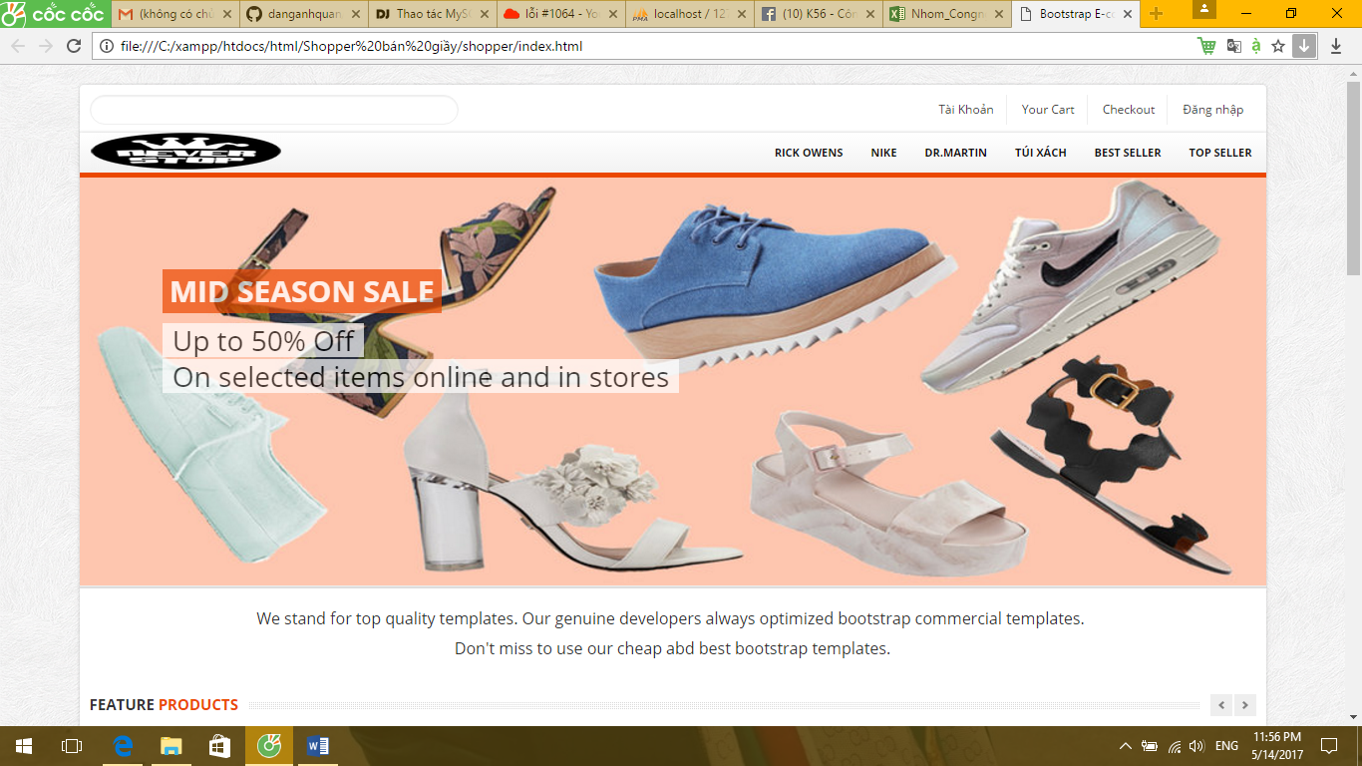

2.Đăng nhập tài khoản và đăng ký tài khoản

